Trabajo Práctico N°1:
Árboles de Decisión

Fernández de Luco, Tomás
Legajo: F-3443/6

Materia: Introducción al Aprendizaje Automatizado
Licenciatura en Ciencias de la Computación
Facultad de Ciencias Exactas, Ingeniería y Agrimensura
Universidad Nacional de Rosario
Ejercicio 4

Los gráficos de las predicciones de los árboles generados son los siguientes:

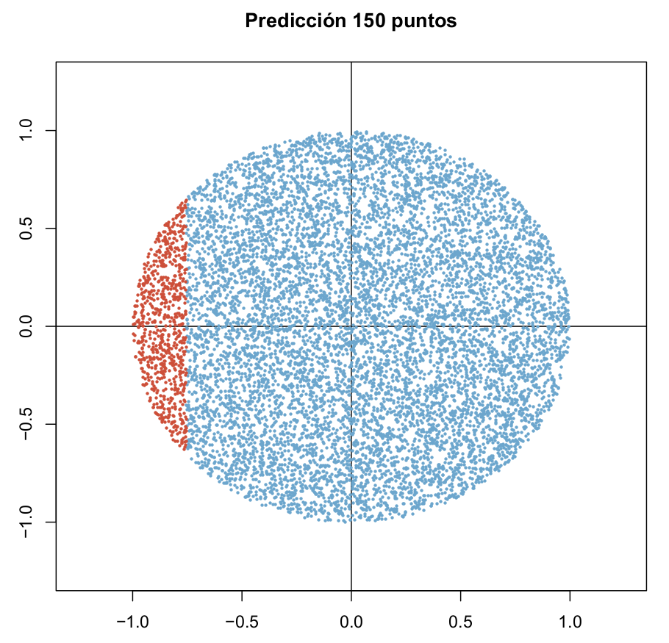
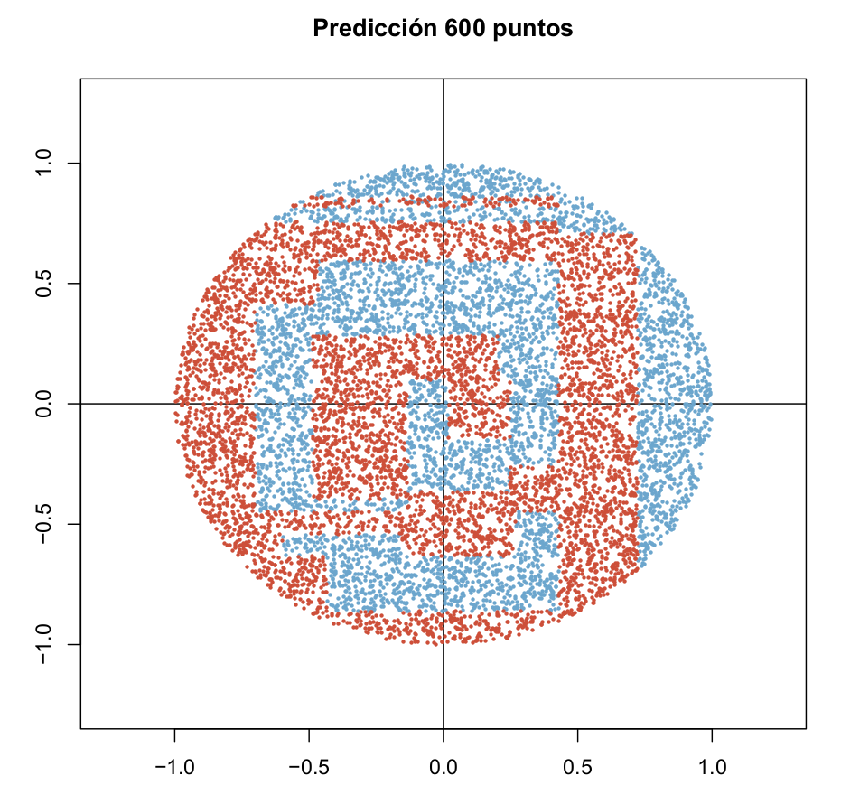
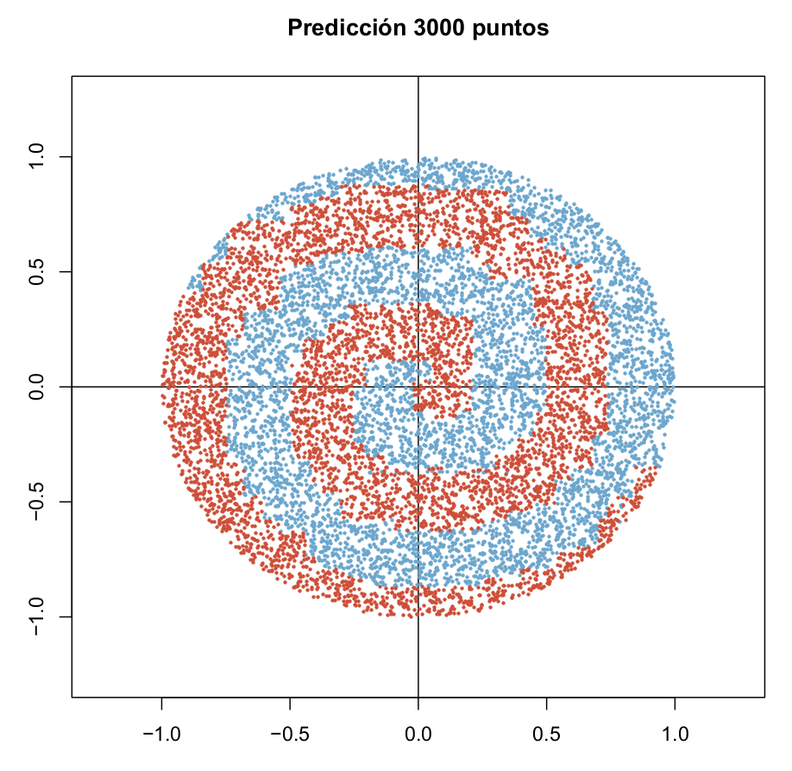
La primera característica que destaca en las predicciones es cómo aparentemente las espirales parecerían estar conformadas por contornos de rectas verticales y horizontales. Esto se debe a la manera en la que el algoritmo de generación del árbol de decisión discretiza los valores continuos de las coordenadas: como particiona los atributos en dos segmentos para dividir los datos, las reglas de los nodos del árbol terminan siendo de la forma “Coordenada_Horizontal < X” o “Coordenada_Vertical < Y”. Consecuentemente, las divisiones toman la forma que puede verse principalmente en el segundo y tercer gráficos.
También resulta llamativa la clasificación que se realiza para el caso de los 150 puntos. Asumo que en esa situación, con tan pocos puntos esparcidos por el espacio, es difícil encontrar lugares de corte que den una ganancia de información que justifique la separación de los datos. De esta manera, dada la preferencia del algoritmo por los árboles pequeños con nodos que signifiquen una alta ganancia de información más cerca de la raíz, se termina la búsqueda utilizando una única regla en vez de continuar la exploración en ramas más profundas del árbol.
Por otro lado, en el caso de los 600 puntos, se generaron más reglas. Probablemente se haya podido subdividir los datos con una ganancia relevante al contar con más estructura dentro de la nube de puntos. Aún así, se ve que se realizaron suposiciones sobre los datos que son específicas a la muestra y no del caso general, como es la fina franja naranja horizontal que puede verse en la zona superior del círculo.
Ejercicio 5

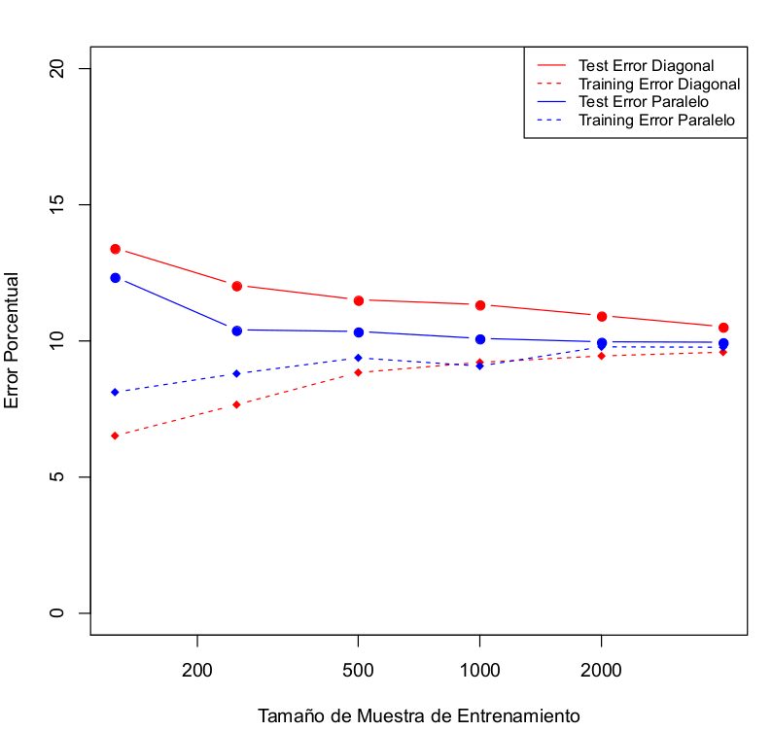
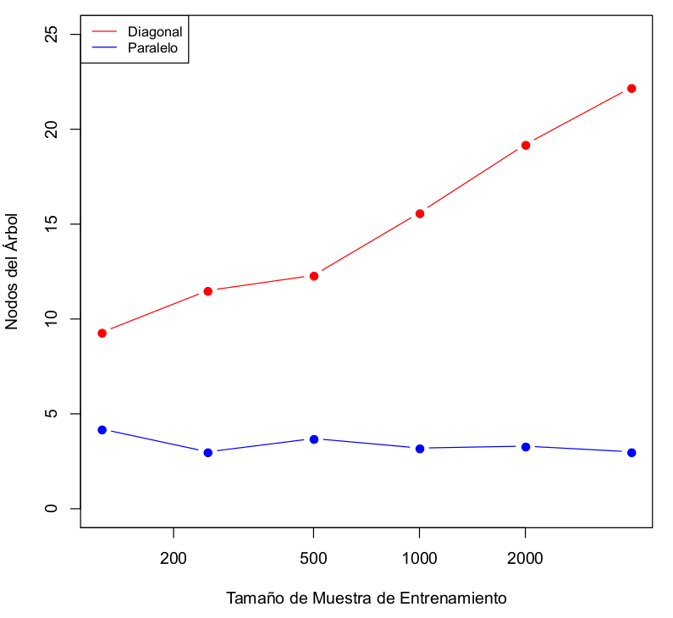
Los gráficos de errores y tamaños de árbol after prunning de las ejecuciones pedidas son los siguientes:

Puede verse que las curvas de los training errors y los test errors se acercan conforme aumentan los tamaños de muestra. Por lo tanto, el prunning de los árboles está cumpliendo su función de evitar el sobrejuste, pues la precisión en los datos de test mejora a lo largo del eje de tamaño de muestra.
Por otro lado, el tamaño del árbol crece considerablemente en el caso Diagonal con una muestra de entrenamiento mayor, probablemente debido a que al tener más puntos en la zona donde se intersecan las clases le permita hacer mayores subdivisiones de los datos con ganancias de información significativas. Sin embargo, ese no parecería ser el caso en el ejemplo Horizontal, donde los tamaños se mantienen relativamente constantes independientemente del tamaño de muestra. Dicha situación parece una particularidad del problema, ya que una partición de los datos cerca del origen en el eje x los separa de una manera bastante confiable. Es más, viendo que el tamaño de dichos árboles es alrededor de 3, este parecería ser el caso: árboles con una sola ley del estilo “Coordenada_Horizontal < X” en su raíz, los cuales asignan una de las dos clases solamente en función de dicho valor.

Ejercicio 6

Los gráficos de los test errors y errores de Bayes de las ejecuciones pedidas son los siguientes:
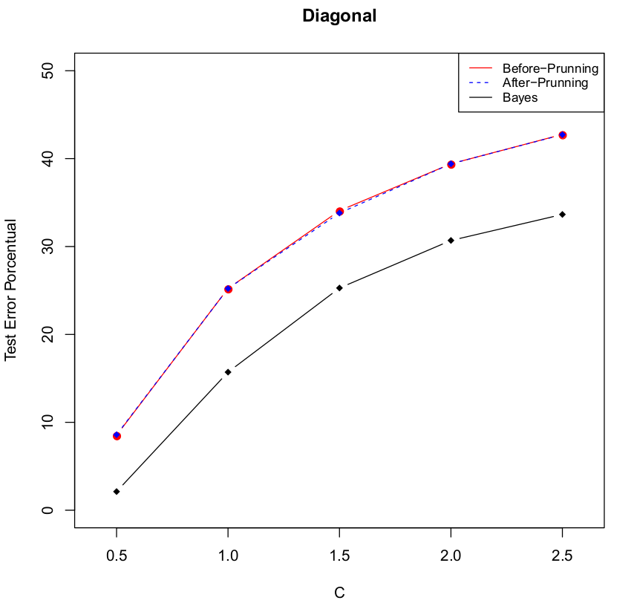
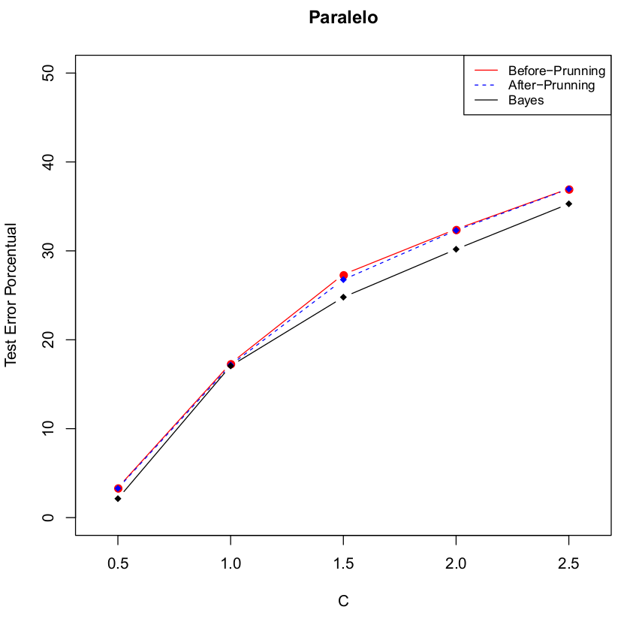

Para calcular los errores de Bayes en ambos problemas, consideré la distribución de probabilidad de los puntos generados para cada clase. Como la probabilidad de generar un punto dado es inversamente proporcional al punto origen de la clase, cada uno tiene una probabilidad mayor de pertenecer a la clase del origen más cercano. Es decir, un clasificador de Bayes le asignaría a cada punto la clase correspondiente al origen que esté a menor distancia.
Partiendo de las ecuaciones de distancia euclídea entre puntos en el caso Horizontal, se llega a que un punto es más probable de pertenecer a la clase 0 si y sólo si tiene una primera coordenada menor a 0. Para el caso Diagonal, consideré el vector que va desde el origen de la clase 0 al de la clase 1, y luego calculé la ecuación del plano perpendicular a dicho vector que pasa por el origen de coordenadas. Todos los puntos de ese plano son los equidistantes a ambos orígenes, con lo cual su ecuación funciona como frontera entre los que deberían ser catalogados como clase 0 o clase 1. De esa forma, puede verse a qué subespacio corresponde cada punto, y asignarle la clase del origen que también se encuentre allí.
De los gráficos se observa que no hay una diferencia significativa entre las curvas de errores before y after prunning en ninguno de ambos problemas, con lo que podría concluirse que el proceso de prunning no ayuda a aliviar el problema de ruido en los datos. Esto concuerda con la forma de construcción de los árboles, ya que las reglas cercanas a la raíz son las que aportan grandes ganancias de información cuando subdividen el total de los datos, mientras que cerca de las hojas están las reglas que hilan fino. Estimo que en presencia de datos ruidosos, probablemente no se llegue a conseguir muchas reglas con buenas ganancias, con lo que ni siquiera se generan largas ramas que luego puedan ser podadas.
Vemos además que para el problema Paralelo se obtiene un mejor desempeño con respecto a los errores de Bayes que en el Diagonal. Esto debe estar relacionado a lo mismo que se expuso en el ejercicio anterior, en el que unos pocos cortes en el eje de la primera coordenada logran clasificar los datos con una precisión bastante confiable, mientras que en el caso Diagonal es necesario generar más reglas para la intersección de las áreas, donde hay una mayor sensibilidad al ruido.
Ejercicio 7

El gráfico de errores after prunning de las ejecuciones pedidas es el siguiente:
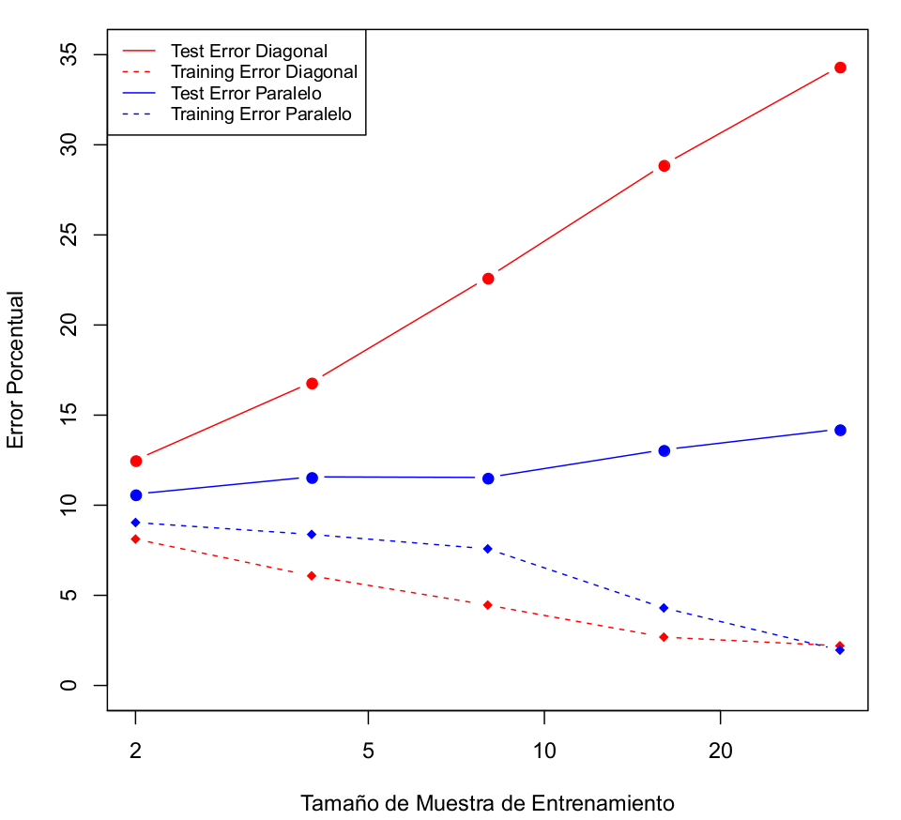
Un primer aspecto a analizar es el hecho de que, a diferencia del ejercicio 5, las curvas de training y test errors se separan conforme aumentan las dimensiones para ambos problemas. Como no se tiene información suficiente para generalizar correctamente, pues el tamaño de muestra se mantiene constante, se terminan generando árboles que consideran las particularidades de la muestra como una regla general. Por lo tanto, en este caso ni siquiera la poda de los árboles es suficiente para evitar los problemas de sobreajuste.
Por otro lado, vemos que la tendencia de los ejercicios anteriores se mantiene en esta situación. El árbol del problema Horizontal puede hacer predicciones mucho más precisas al tener una partición por la primera coordenada que es preferida al principio de la generación por su gran aporte en ganancia de información. Como esta división es la que debería hacerse en un caso ideal, logra una precisión mucho mejor y más resistente al aumento de las dimensiones que el menor desempeño del algoritmo en el problema Diagonal.
Ejercicio 8

El gráfico de las clases del problema es el siguiente:

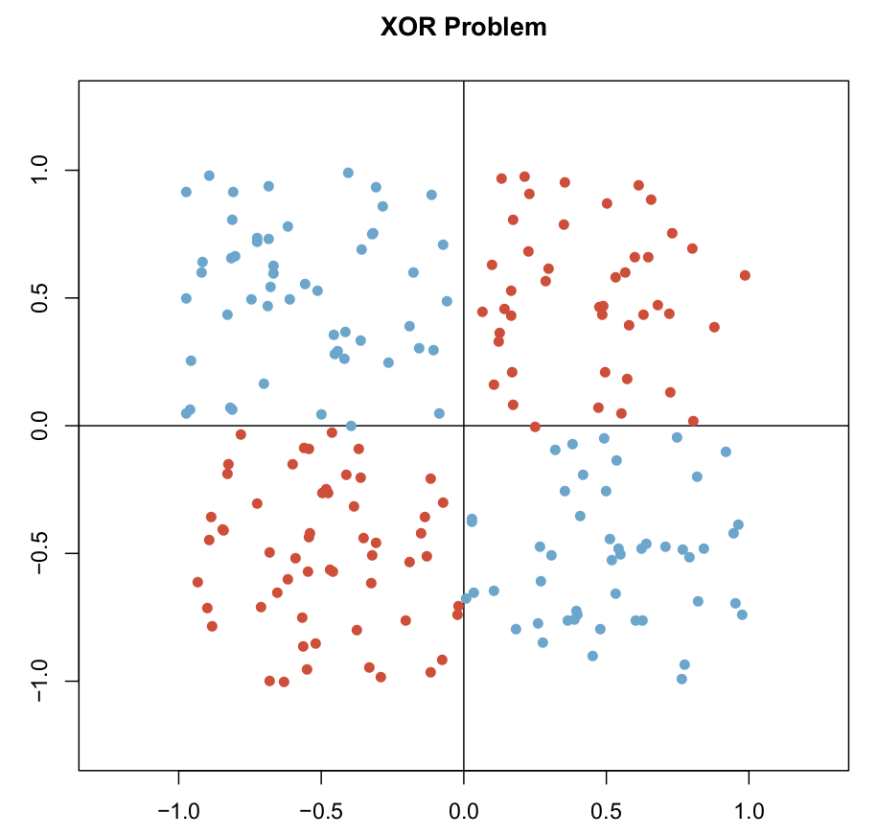

De la observación de los datos, un posible árbol que clasifique correctamente todos los puntos sería:
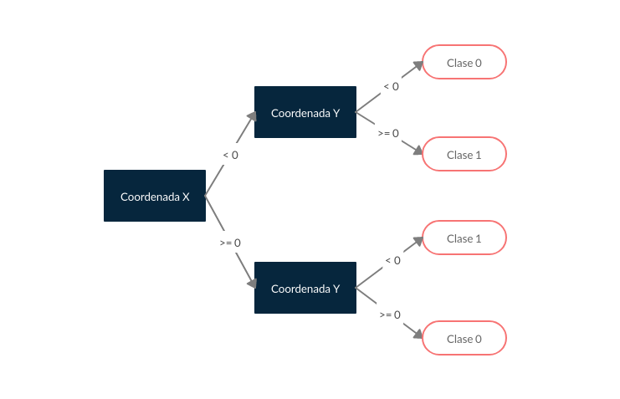
Sin embargo, C4.5 no logró producir ese árbol, sino que generó uno con un único nodo que clasifica todos los puntos como miembros de la clase 0. Esto se debe a que este ejemplo distribuye los puntos de una forma bastante particular: si bien la clasificación es sencilla de identificar a simple vista, la distribución tan regular de los puntos, cruzados en los cuadrantes del plano, impide al algoritmo la generación de reglas. La razón es que las particiones que puede hacer consisten en dividir el plano con una recta horizontal o vertical. Por lo tanto, cualquier recta que se use dejará los dos semiplanos resultantes con una proporción muy similar de puntos de ambas clases, con lo cual la ganancia de información de cualquier regla que se use será tan baja que C4.5 no la considerará utilizable. De esta forma, sin poder generar ninguna regla para particionar los puntos, no le queda otra que darse por vencido y clasificar a todos los valores como miembros de una de las clases. Entonces, el bias inductivo del algoritmo (preferencia a partir los datos con clasificaciones con mayor ganancia de información) junto con su forma de estructurar las reglas (partir el plano por rectas horizontales o verticales) no le permiten lograr una clasificación correcta para este problema.

